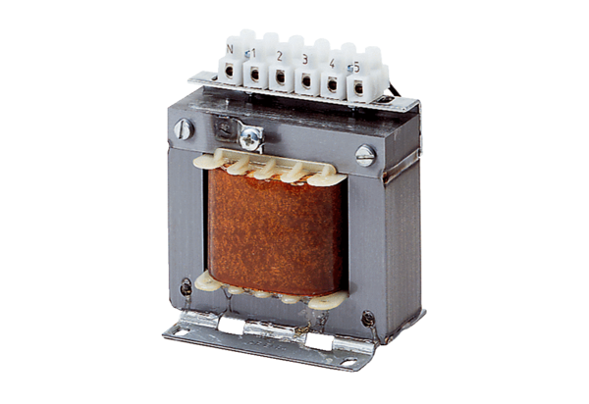5-Stufentransformator, Schaltschrank TRE 1,6 SVerpackungseinheit: 1 StückSortiment: C
Artikelnummer: 0157.0744Hersteller: MAICO

